Міністерство освіти і науки України
Національний університет «Львівська політехніка»
Кафедра систем штучного інтелекту



Звіт

Звіт
про виконання лабораторних та практичних робіт блоку № 1
На тему: «Розробка та середовище розробки. Програмування: алгоритм, програма, код.»
з дисципліни: «Основи програмування»
до:
Практичних Робіт до блоку № 1

Виконав(ла):
Студент групи ШІ-14
Бурбан Данило Ярославович

Тема роботи:
Розробка та середовище розробки. Програмування: алгоритм, програма, код.

Мета роботи:
Ознайомитись й налаштувати технологію WSL2/Ubuntu та середовище розробки Visual Studio Code. Освоїти базовий синтаксис, можливості С++ та основні інструменти для роботи з ним (дебагер, лінтер). Навчитись користуватись системою контролю версій Git та дошкою завдань Trello. Ознайомитись і виконати завдання на платформі Algotester. Навчитись будувати блок-схеми за допомогою Drawio

Теоретичні відомості:
- Теоретичні відомості з переліком важливих тем:
- Тема №1: WSL2/Ubuntu інсталяція, настройка та використання команд
- Тема №2: Середовище розробки Visual Studio Code
- Тема №3: Основи C++
- Тема №4: Git/GitHub
- Тема №5: Дошка Trello
- Тема №6: Drawio
- Тема №7: Algotester

- Індивідуальний план опрацювання теорії:
- Тема №1: WSL2/Ubuntu інсталяція та настройка та використання команд
  - Джерела Інформації:
    - Інформація з гугл диску
    - Install Ubuntu on WSL 2
    - Basic Linux Commands
  - Що опрацьовано:
    - Установив Ubuntu на WSL2 за допомогою інформації з посилання
    - Ознайомився з базовими командами linux та застосував їх на практиці
  - Статус: Ознайомлений
  - Початок опрацювання теми: 15.09.2026
  - Звершення опрацювання теми: 15.09.2026
- Тема №2: Середовище розробки Visual Studio Code
  - Джерела Інформації:
    - Інформація з гугл диску
    - Власний досвід користування середовищем
  - Що опрацьовано:
    - Налаштовано VS code та extensions для роботи з С++
  - Статус: Ознайомлений
  - Початок опрацювання теми: 15.09.2026
  - Звершення опрацювання теми: 15.09.2026
- Тема №3: Основи C++
  - Джерела Інформації:
    - C++ Tutorial
  - Що опрацьовано:
    - Ознайомився з базовим синтаксисом мови програмування та практично використав його
  - Статус: Ознайомлений
  - Початок опрацювання теми: 15.09.2026
  - Звершення опрацювання теми: 15.09.2026
- Тема №4: Git/GitHub
  - Джерела Інформації:
    - Інформація з гугл диску
    - Git Cheat Sheet
  - Що опрацьовано:
    - Налаштував Git зв’язався з репозиторієм GitHub. Ознайомився і практично застосував команди add, push, commit etc.
  - Статус: Ознайомлений
  - Початок опрацювання теми: 15.09.2026
  - Звершення опрацювання теми: 15.09.2026
- Тема №5: Дошка Trello
  - Джерела Інформації:
    - Trello.com
  - Що опрацьовано:
    - Додав завдання на дошку, щоб була можливість відслідковувати прогрес
  - Статус: Ознайомлений
  - Початок опрацювання теми: 15.09.2026
  - Звершення опрацювання теми: 15.09.2026
- Тема №6: Drawio
  - Джерела Інформації:
    - Drawio.com
  - Що опрацьовано:
    - Ознайомився з сайтом і його інструментарієм, а також застосував його на практиці
  - Статус: Ознайомлений
  - Початок опрацювання теми: 15.09.2026
  - Звершення опрацювання теми: 15.09.2026
  - Тема №7: Algotester
  - Джерела Інформації:
    - Algotester
  - Що опрацьовано:
    - Виконав завдання з сайту
  - Статус: Ознайомлений
  - Початок опрацювання теми: 15.09.2026
  - Звершення опрацювання теми: 15.09.2026

Виконання роботи:

Опрацювання завдання та вимог до програм та середовища:

Завдання №1 Requirements management and design activities with Draw.io and Google Docs
- Навчитись працювати з Draw.io і створюватитам блок-схеми, уміти працювати з Google Docs

Завдання №2 Configuration: Trello
- Додати свої завдання до дошки для відслідковування прогресу

Завдання №3 Configuration: Linux Console Commands
- Налаштувати віртуальну систему, уміти працювати з її командами

Завдання № 4-5 Configuration: Visual Studio Code VSC C/C++ Extensions, IntelliSense, Code Runner
- Налаштувати середовище розробки та доповнення до нього для роботи з С++

Завдання №6-7 Configuration: GitHub, Configuration: Git
- Налаштувати систему контролю версій та з’єднати її з GitHub, навчитись користуватись командами Git

Завдання №8 Configuration: Algotester
- Приєднатись до контесту, виконати завдання з ресурсу

Завдання №9 Configuration: Create Own Git Repo and Exchange Files with Teammate
- Створити свій репозиторій та репозиторій з командою, створювати пулреквести, зробити декілька пулів і пушів

Завдання №10 Experimental Exercises Activities - Run First Program
- Деталі завдання: Розрахувати час автономної роботи приладу від зарядної станції з урахуванням її ємності, зносу, рівня заряду та ККД інвертора.
- Вимоги: Введення та виведення даних реалізувати за допомогою cin і cout, додати коментарі до коду, не залучати сторонні бібліотеки.
Завдання №11 Interesting Game
Деталі завдання: Little Imp and Dragon like to spend their spare time together. Today they are playing an interesting game. The game is played on N by M board. Initially all board cells are white. The players alternate turns and Little Imp starts the game. While making a turn a player selects a white board cell and paints it black. A player who can not make a valid move (because all the board is black) looses the game and his opponent is considered to be a winner.
Вимоги: Your task is to determine the game winner.

Дизайн та планована оцінка часу виконання завдань:

Програма №1 Автономність портативної зарядної станції
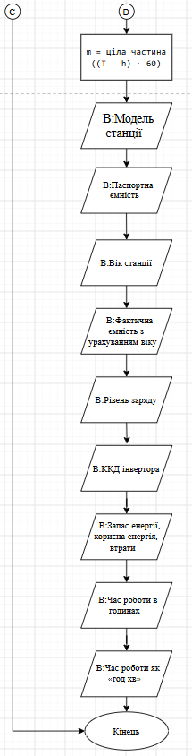
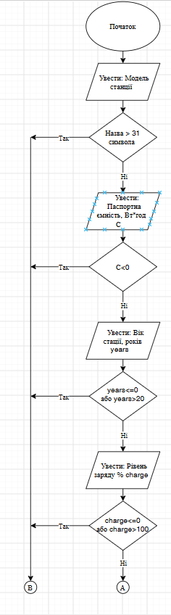
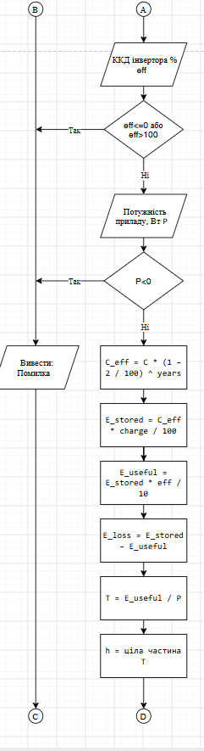
Блок-схема:
блок схема(1)
блок-схема(2)
блок-схема(3)

- Планований час на реалізацію: 2 години

3. Конфігурація середовища до виконання завдань:
Завдання №1 Configuration: Trello
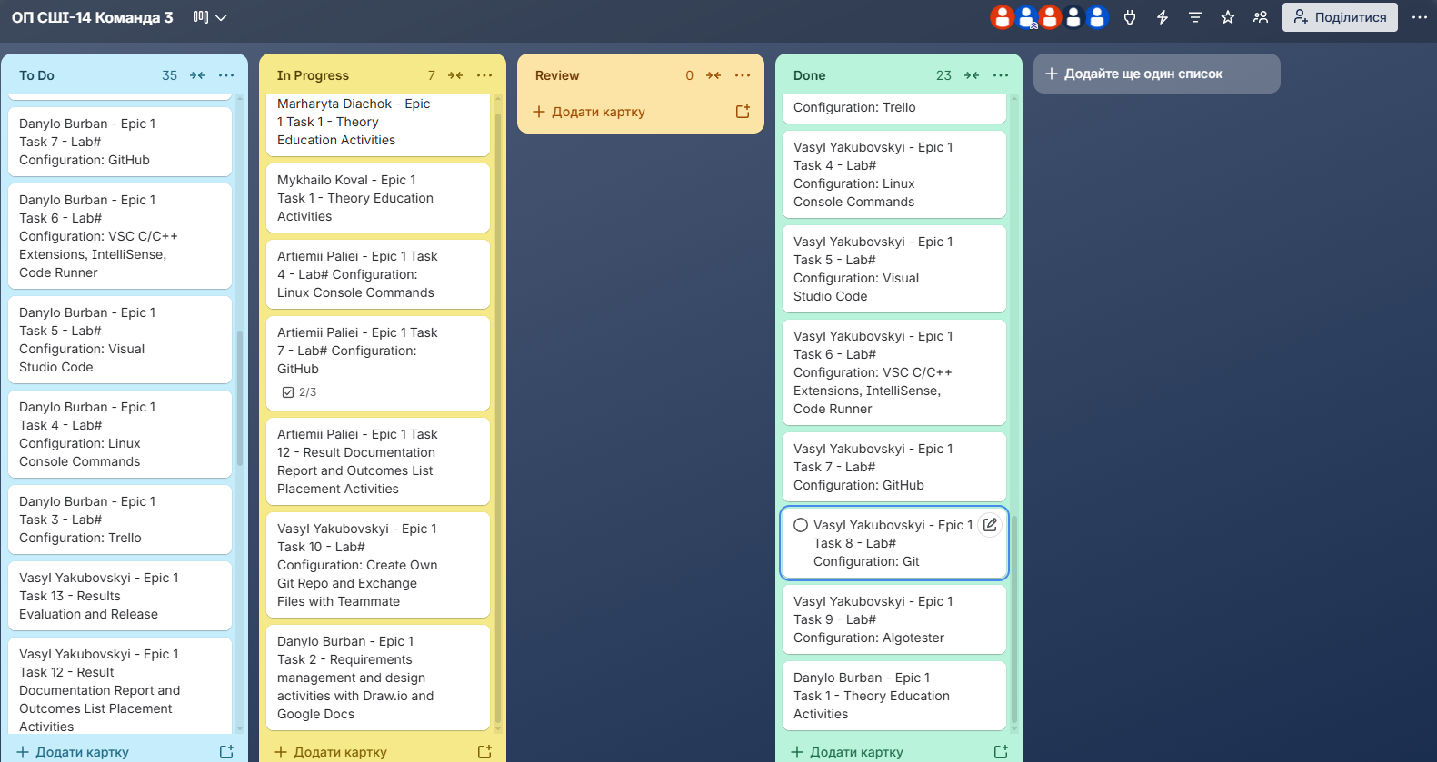
створено дошку Trello
Завдання №2 Configuration: Linux Console Commands
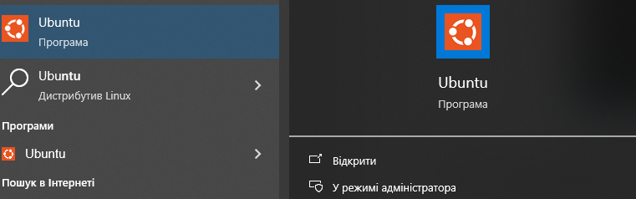
Інстальовано і налаштовано лінукс консоль
Завдання №3 Configuration: Visual Studio Code VSC C/C++ Extensions, IntelliSense, Code Runner

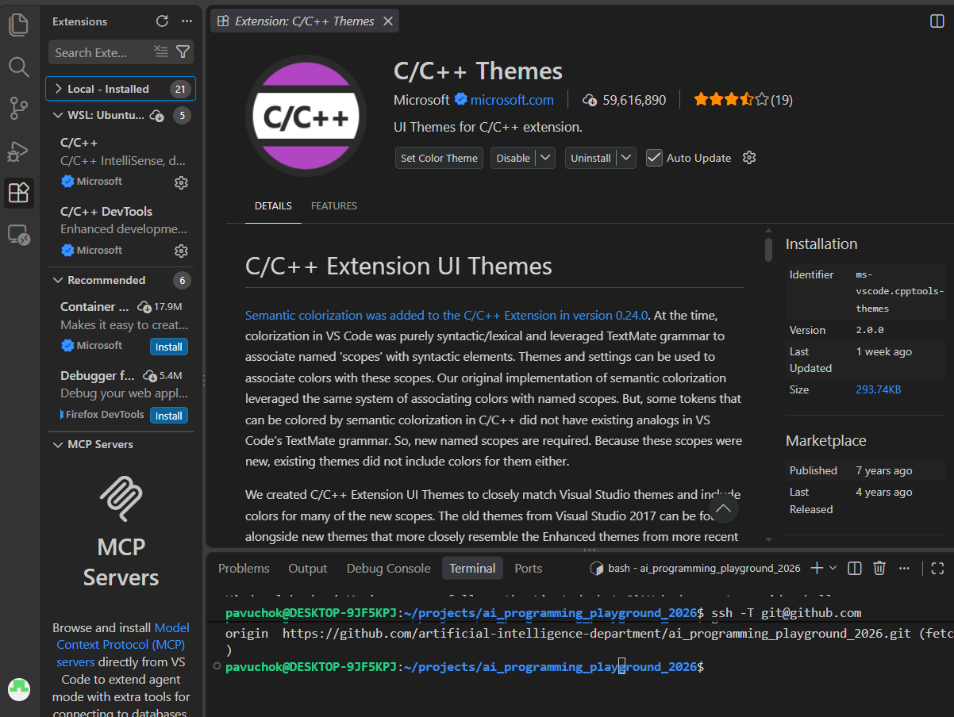
Інстальовано і налаштовано VS Code та його розширення

Завдання №4 Configuration: GitHub, Configuration: Git
інстальовано Git
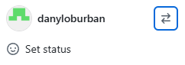
створено акаунт на GitHub
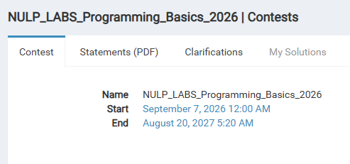
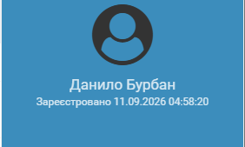
Завдання №5 Algotester
Зареєстровано в контесті
Створено акаунт
Завдання №6 Configuration: Create Own Git Repo and Exchange Files with Teammate
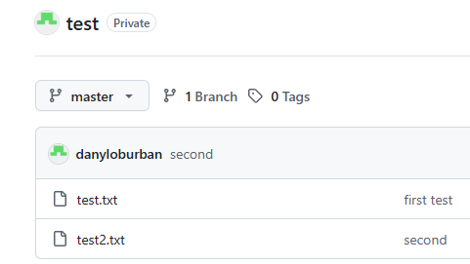
Створено власний репозиторій
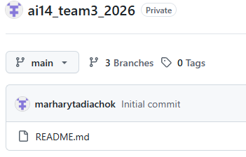
Приєднано до командного репозиторію

4. Код програм з посиланням на зовнішні ресурси:
Завдання №1 Автономність портативної зарядної станції
/*Епік 1. Практичне завдання: Автономність портативної зарядної станції. Бурбан Данило, ШІ-14*/

#include <iostream>
#include <cmath>
#include <iomanip>
using namespace std;

int main (){
//data from inputs
string model_name;
float C;
short years;
short charge;
float eff;
float P;

//inputs
cout<<"Модель станції"<<endl;
cin>>model_name;
if (model_name.length()>31 || model_name.empty()){
cout<<"Неправильно введена модель станції";
return 0;
}

cout << "Паспортна ємність (Вт·год): ";
if (!(cin >> C) || C <= 0) {
cout << "Помилка: паспортна ємність має бути більше 0" << endl;
return 0;
}

cout << "Вік станції (в роках): ";
if (!(cin >> years) || years < 0 || years > 20) {
cout << "Помилка: вік станції має бути від 0 до 20" << endl;
return 0;
}

cout << "Рівень заряду (%): ";
if (!(cin >> charge) || charge < 0 || charge > 100) {
cout << "Помилка: рівень заряду має бути від 0 до 100" << endl;
return 0;
}

cout << "ККД інвертора (%): ";
if (!(cin >> eff) || eff <= 0 || eff > 100) {
cout << "Помилка: ККД інвертора має бути від 0 до 100" << endl;
return 0;
}

cout << "Потужність приладу (Вт): ";
if (!(cin >> P) || P <= 0) {
cout << "Помилка: потужність приладу має бути більше 0" << endl;
return 0;
}

//calculated data
float C_eff;
C_eff = C*pow((1-2.0/100),years); //очислюємо фактичну ємінсть в Вт*год де 0.02 це деградація з роками

float E_stored;
E_stored = C_eff * charge/100; //обчислюємо запас енергії в Вт*год

float E_useful;
E_useful = E_stored * eff/100; //Обчислюємо корисну енергію в Вт*год

float E_loss;
E_loss = E_stored - E_useful; //Обчислюємо втрати енергії на перетворення

float T;
T = E_useful / P; // обчислюємо час роботи

int h;
h = trunc(T); //цілі години

int m;
m = trunc((T-h)*60); // хвилини

//output
cout << left;
cout << "Модель станції:\t\t" << model_name << endl;
cout << "Паспортна ємність:\t" << fixed << setprecision(1) << C << " Вт*год" << endl;
cout << "Вік станції:\t\t" << years << " років" << endl;
cout << "Фактична ємність:\t" << fixed << setprecision(1) << C_eff << " Вт*год" << endl;
cout << "Рівень заряду:\t\t" << charge << " %" << endl;
cout << "ККД інвертора:\t\t" << fixed << setprecision(2) << eff << " %" << endl;
cout << "Запас енергії:\t\t" << fixed << setprecision(1) << E_stored << " Вт*год" << endl;
cout << "Корисна енергія:\t" << fixed << setprecision(1) << E_useful << " Вт*год" << endl;
cout << "Втрати на перетворенні:\t" << fixed << setprecision(1) << E_loss << " Вт*год" << endl;
cout << "Час роботи:\t\t" << fixed << setprecision(2) << T << " год = "
<< h << " год " << setfill('0') << setw(2) << m << " хв" << endl;

return 0;
}
Код до практичної задачі

Посилання на файл коду в пулреквесті: посилання на 1 задачу

Завдання №2 Algotester task: "Interesting Game"
/*Епік 1. Algotester task: "Interesting Game" . Бурбан Данило, ШІ-14*/
#include <iostream>

using namespace std;
int main(){
int N;
int M;
cin>>N>>M;
if(N>=1 && N<=100 && M>=1 && M<=100)
if((N*M)%2==0){
cout<<"Dragon";
return 0;
}
else{
cout<<"Imp";
return 0;
};
}

Код до задачі з Algotester

Посилання на файл коду в пулреквесті: посилання на 2 задачу

5. Результати виконання завдань, тестування та фактично затрачений час:
Завдання №1 Автономність портативної зарядної станції
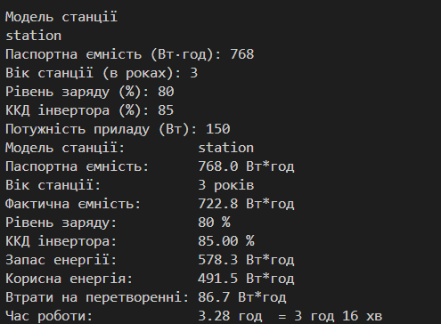
Вивід за коректного введення даних
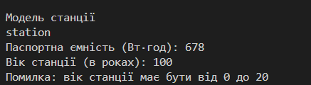
Вивід за некоректного введення
Час затрачений на виконання завдання: 2 години
Завдання №2 Algotester task: "Interesting Game"
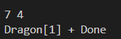
Результат виконання програми
Час затрачений на виконання завдання: 10 хвилин

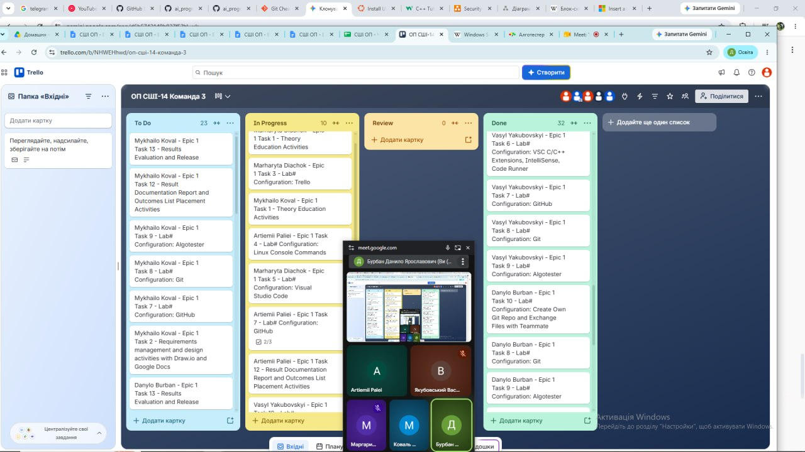
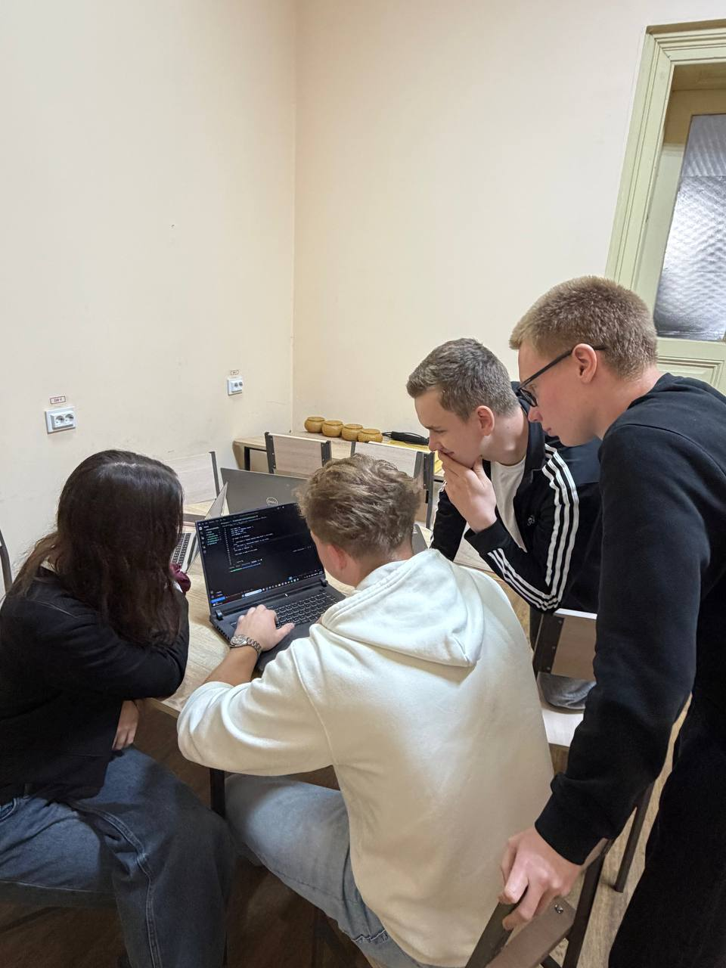
6. Кооперація з командою:
Друга зустріч (дистанційно) з прогресом Trello

Перша зустріч (очна)

Висновки:
Упродовж виконання поставлених завдань було здійснено комплексне ознайомлення з інструментарієм, необхідним для ефективної розробки програмного забезпечення мовою C++. Отримані знання дозволяють перейти до складніших проєктів та глибшого вивчення мови програмування.

Здобуті навички:
- Основи C++ та математичні обчислення: Опрацювання базового синтаксису мови C++, валідація вхідних даних та реалізація форматованого введення-виведення за допомогою потоків cin і cout (<iostream>, <iomanip>). Використання математичних функцій бібліотеки <cmath> та форматування числових колонок.

- Спортивне програмування: Аналіз і реалізація ігрових та комбінаторних алгоритмів для розв'язання задач на платформі Algotester.

- Налаштування робочого середовища: Встановлення та конфігурація дистрибутиву Ubuntu у середовищі WSL 2 (Windows Subsystem for Linux), налаштування компілятора g++ та інструментів збірки.

- Робота з редактором коду: Оснащення Visual Studio Code необхідними розширеннями для C/C++ (C/C++ Extension Pack, WSL, Code Runner) для зручного написання, відлагодження та компіляції коду.

- Контроль версій: Опанування базових команд консольного Git (ініціалізація, коміти, створення гілок) та налаштування інтеграції з GitHub (зокрема конфігурація SSH-ключів для безпечної автентифікації).

- Моделювання та управління проєктами: Проєктування алгоритмічних блок-схем за допомогою сервісу Draw.io відповідно до базових стандартів та організація командної роботи чи власних тасків за допомогою дошки Trello.

